Стеллаж книжный
(Д850хВ1870хГ266 мм)
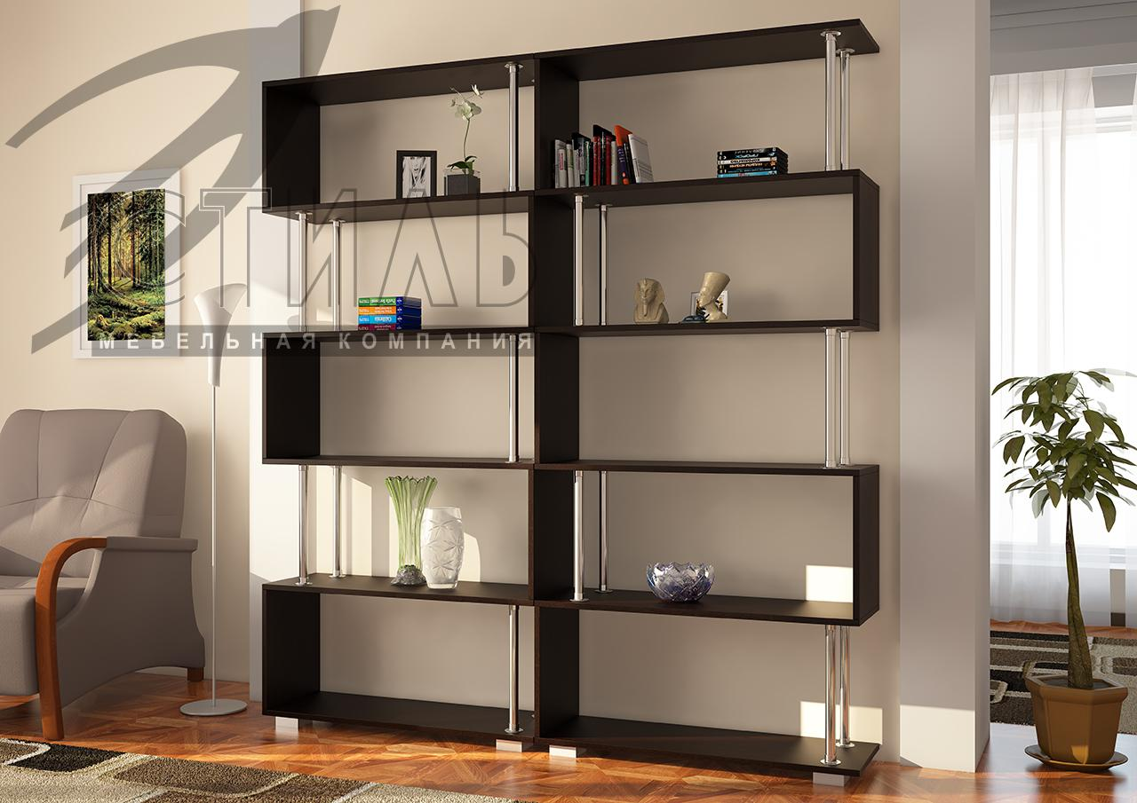
Эргономика:
- Современный стиль, экологичные материалы.

Основные материалы:
- ЛДСП (толщина 16 мм) - цвета в ассортименте;
- ЛДСП (толщина 22 мм) - цвета в ассортименте;
- Торцы деталей обработаны кромкой ПВХ 0,4 мм в цвет ЛДСП .
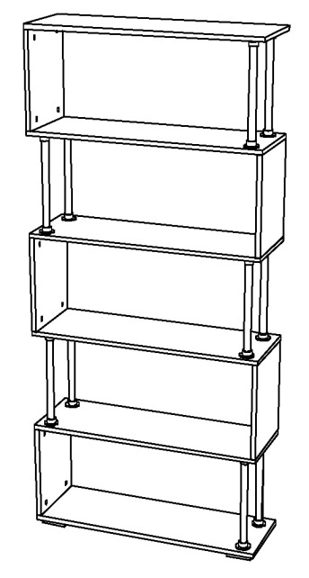
Лицевая фурнитура:
- Опоры – опора прямоугольная 87*53 мм, цвет матовый металлик, высота 20 мм, материал –пластик;
- Стойки – труба круглая диаметром 25 мм в наборе с фланцами, цвет хром, материал металл.

Техническое описание.
Высота без учета опор 1850 мм, с опорами 1770 мм.
Высота между полок 351 мм в исполнении из ЛДСП толщиной 16 мм и 344 мм в исполнении из ЛДСП толщиной 22 мм.

Производитель
Адрес: 440015, г. Пенза, ул. Аустрина, 166.
Телефоны:
+7 (8412) 26-25-87 - Ком. директор Буянин Анатолий Александрович
+7 (8412) 23-33-56, 90-81-32, 26-25-87 - Отдел по работе с клиентами
Электронная почта: 677100@mail.ru
Сайт: http://www.mcstyle.ru/

